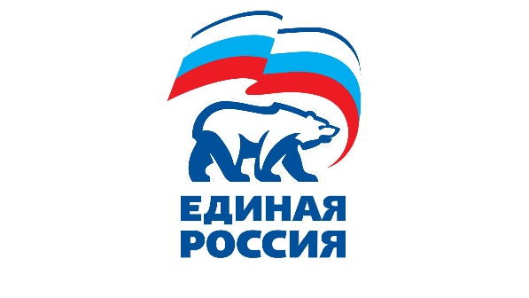
Анонс

Торжественное открытие
Всероссийского фестиваля детского дворового футбола

25 мая 2019 года в 12:00 на стадионе «Родина» в городском округе Химки в рамках федерального проекта «Детский спорт» всероссийской политической партии «Единая Россия» состоится торжественный старт Всероссийского фестиваля детского дворового футбола. Открытие Фестиваля пройдет в рамках «Дня массового футбола».
В программе Фестиваля запланирован турнир среди дворовых футбольных команд городских округов Химки, Долгопрудный, Солнечногорск и Академии футбола «Импульс», мастер—классы от именитых спортсменов, торжественная церемония награждения и посещение матча «Химки»-«Луч».
В мероприятии примут участие Председатель Высшего совета Всероссийской политической партии «Единая Россия» Борис Вячеславович Грызлов, Депутат Государственной Думы Федерального Собрания Российской Федерации, Координатор федерального проекта «Детский спорт», трехкратная олимпийская чемпионка Ирина Константиновна Роднина, Министр физической культуры и спорта Московской области Роман Игоревич Терюшков глава городского округа Химки Дмитрий Владимирович Волошин, Директор Российского футбольного союза по региональной политике и международным отношениям, Чемпион Англии в составе футбольного клуба «Челси» Алексей Геннадьевич Смертин.
Мероприятие даст всероссийский старт соревнованиям среди дворовых футбольных команд, проводимых в рамках направления «Дворовый футбол» федерального проекта «Детский спорт» в 57 субъектах Российской Федерации на протяжении всего летнего периода.

